**МІНІСТЕРСТВО ОСВІТИ І НАУКИ**

**НАЦІОНАЛЬНИЙ УНІВЕРСИТЕТ «ЛЬВІВСЬКА ПОЛІТЕХНІКА»**



**Звіт до лабораторної роботи №12**

З предмету “Організація баз даних та знань”

**Виконав**:

ст. гр. КН-211

Шебеко Андрій

**Викладач:**

Якимишин Х.М.

Львів – 2020

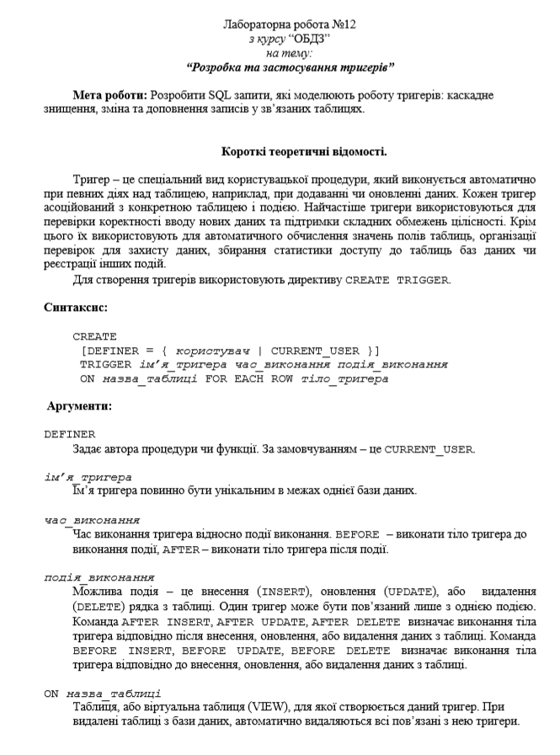

**Хід роботи**

1. Створимо тригер, який буде міняти значення ‘машина’ яка належить водію на ‘null’ при її видаленні.

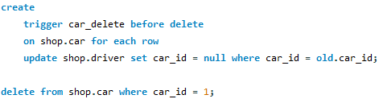

Початковий стан таблиць:

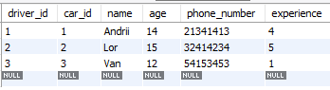 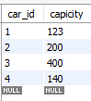



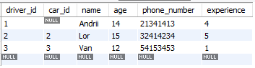 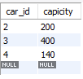

1. Створимо тригер, який буде фіксувати дату, коли користувач здійснив останній свій коментар.

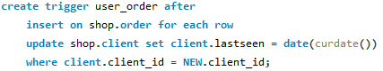

Початковий стан таблиць:





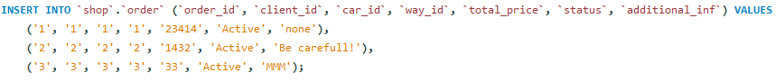



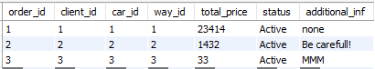

1. Створимо тригер, який віднімає товари зі складу, відповідно до кількості, які є куплені покупцем.

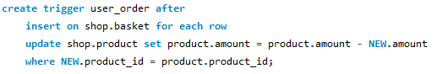

Початковий стан таблиць:

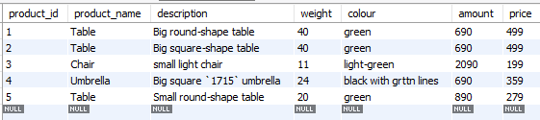



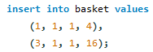

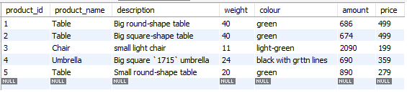

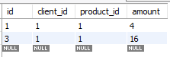

Висновок: я навчився розробляти та застосовувати тригери.